Учні Роменського ВПУ серед кращих знавців української мови та літератури
23.12.2019
Завершився ІІ етап ХX Міжнародного конкурсу з української мови імені Петра Яцика та X Міжнародного мовно-літературного конкурсу учнівської та студентської молоді імені Тараса Шевченка серед учнів закладів професійної (професійно-технічної) освіти. Основна мета конкурсів ‒ затвердження державного статусу української мови, піднесення її престижу серед молоді, виховання поваги до культури й традицій українського народу.
Для здобуття перемоги учасникам конкурсу необхідно вміти майстерно писати твори, добре знати орфографію та пунктуацію української мови, а також вміти креативно висловлювати свою думку.
Цьогоріч за перемогу в ІІ етапі мовного та мовно-літературного конкурсів змагалися 36 кращих знавців рідної мови закладів П(ПТ)О Сумської області. За результатами змагань журі визначили переможців та володарів призових місць.
Переможцем ІІ етапу ХX Міжнародного конкурсу з української мови імені Петра Яцика серед учнів І курсу стала Ніна ДОЛЯ, учениця групи КЗ-1 (викладач Світлана Яцменко). Серед учнів ІІ-ІІІ курсу учениця групи ПП-3 Тетяна ТКАЧЕНКО посіла ІІІ місце (викладач Алла Скляр).
Учні Роменського ВПУ є і серед переможців Х Міжнародного мовно-літературного конкурсу учнівської та студентської молоді імені Тараса Шевченка. У другому етапі цьогорічного змагання Ніна ДОЛЯ зайняла ІІ місце серед учасників-першокурсників.
Вітаємо наших учнів та їх викладачів з перемогою! Бажаємо інтелектуального зростання та подальших творчих успіхів!
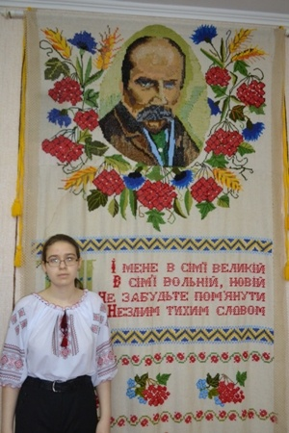
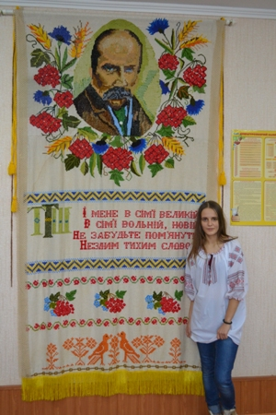
На фото: учениці Роменського ВПУ - переможниці ІІ етапу ХX Міжнародного конкурсу з української мови імені Петра Яцика та ІІ етапу Х Міжнародного мовно-літературного конкурсу учнівської та студентської молоді імені Тараса Шевченка

Представники Роменського ВПУ взяли участь в урочистій церемонії нагородження переможців ІХ Міжнародного мовно-літературного конкурсу учнівської та студентської молоді імені Тараса Шевченка
30.05.2019
Церемонія нагородження кращих із кращих дипломами І ступеня відбулася 30 травня 2019 року у Київському національному університеті імені Тараса Шевченка. Це були урочистості з нагоди нагородження переможців ІХ Міжнародного мовно-літературного конкурсу учнівської та студентської молоді імені Тараса Шевченка та їх наставників, участь у яких взяли і учениця ДПТНЗ «Роменське ВПУ» – Коновал Анастасія та її викладач – Скляр Алла Анатоліївна. Дев`ятий рік поспіль цей конкурс об`єднує талановиту молодь та вихованців вишів, педагогів і всіх небайдужих до рідного слова.
Переможців мовно-літературних змагань привітав Заступник Міністра освіти і науки України, Вадим Карандій, який передав вітання від Міністра освіти і науки України Лілії Гриневич, своїх колег, які вболівали за Конкурс та зазначив: «Це свято творите Ви – молодь. Ви несете силу Кобзаревого слова. Бажаю нам всім бути в мирі, і, щоб Ви цей мир творили».
Володимир Бугров, проректор з науково-педагогічної роботи Київського національного університету імені Тараса Шевченка додав: «Наш навчальний заклад є місцем Шевченковим, де часто згадують Кобзаря. Переглядаючи списки переможців, я переконався, що Шевченко об`єднав всю Україну. У нашому закладі навчаються студенти з усієї України, а тому числі – 1500 студентів з тимчасово окупованих територій. Зичу Вам всім миру, повернення наших воїнів додому».
Дмитро Дроздовський, науковий співробітник Інституту літератури імені Тараса Шевченка Національної академії наук України, член Комітету з Національної премії імені Тараса Шевченка, кандидат філологічних наук, голова журі ІХ Міжнародного мовно-літературного конкурсу учнівської та студентської молоді імені Тараса Шевченка у своїй промові зазначив: «Конкурс Тараса Шевченка орієнтований на сучасне прочитання понадчасової Шевченкової творчості. Тарас Шевченко – не спадок минулого, його творчість визначає етичні принципи гідного життя у дні теперішньому. Нам потрібне усвідомлення національної ідентичності. І в кожному індивідуальному прочитанні відбувається усвідомлення Шевченкової творчості для сьогодення. Нехай відбувається «квантове» переосмислення Шевченка у ХХІ столітті, коли важливо усвідомити цінність літератури для формування цінностей у житті».
Олексій Гальонка, доцент Чернігівського обласного інституту післядипломної педагогічної освіти імені К. Д. Ушинського, кандидат педагогічних наук, Заслужений працівник освіти України, заступник голови журі XVIII Всеукраїнського конкурсу учнівської творчості, сказав: «Наш конкурс відрізняється від інших літературних змагань. Конкурс рятує Україну від вимирання рідного слова. У роботах ми знаходимо живого, багатогранного Шевченка, який є актуальним і сьогодні».
Від імені молодого покоління взяла слово переможець конкурсу, учениця 11 класу Черкаського колегіуму «Берегиня» Черкаської міської ради Черкаської області Сало Ірина, яка у своєму виступі висловила думку: «Ми, молодь, радіємо, що ухвалено закон про українську мову. Значить – мові бути. Ми збережемо українське слово. Дякуємо батьками, що посіяли любов у наші душі до рідної мови. Дякуємо вчителям, що навчили переживати як поразки, так і перемоги».
Почесну місію вручення нагород переможцям конкурсів та їх наставникам було довірено Вадиму Карандію та Дмитру Дроздовському, від яких Анастасія отримала Диплом І ступеня.
На урочистостях також вшановано наставників переможців. За вагомий внесок у навчання творчо обдарованої молоді, виховання у неї любові й поваги до рідного слова вручено подяку Міністерства освіти і науки України та цінні подарунки викладачу української мови та літератури Скляр Аллі Анатоліївні.
Святкову та урочисту атмосферу заходу забезпечили виступи Зразкового художнього колективу естрадної пісні «Feel Sound» Центру дитячої та юнацької творчості Дарницького району міста Києва та лауреата Міжнародних та Всеукраїнських конкурсів вокального мистецтва Юрія Кишки, студент Національної академії музичного мистецтва імені Петра Чайковського.
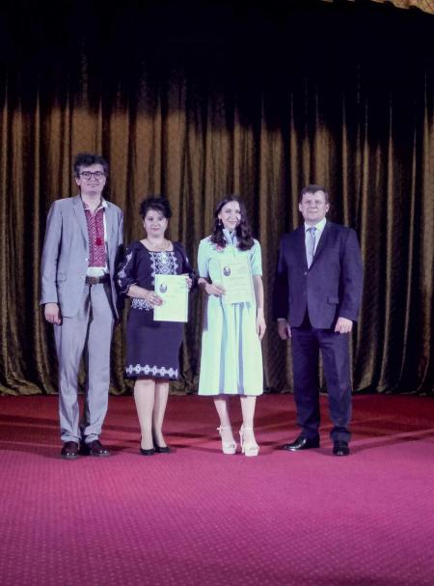
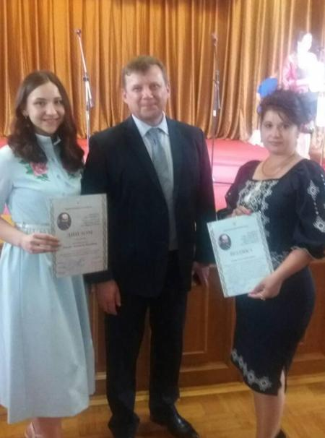
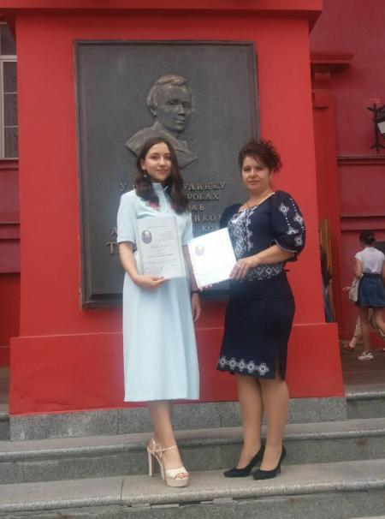
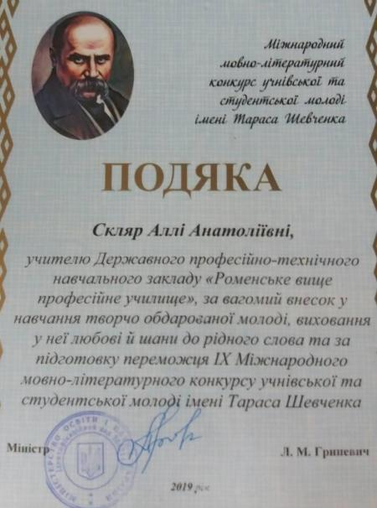
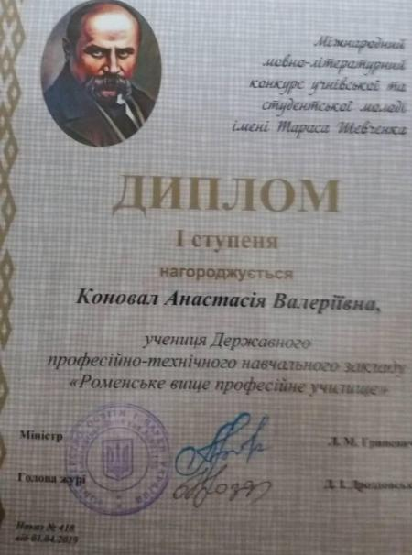
На фото: Представники Роменського ВПУ взяли участь в урочистій церемонії нагородження переможців ІХ Міжнародного мовно-літературного конкурсу учнівської та студентської молоді імені Тараса Шевченка

Вітаємо з перемогою у ІХ Міжнародному мовно-літературному конкурсі учнівської та студентської молоді імені Тараса Шевченка
03.04.2019
Учениця Державного професійно-технічного навчального закладу «Роменське вище професійне училище» Анастасія Коновал (викладач – Алла Скляр) стала переможцем ІХ Міжнародного мовно-літературного конкурсу учнівської та студентської молоді імені Тараса Шевченка, посівши І місце в IV-му (підсумковому) етапі.
Міжнародний конкурс імені Тараса Шевченка є одним із найпрестижніших, наймасовіших інтелектуальних змагань в Україні та за її межами. Конкурс започатковано на відзначення 200-річчя від дня народження великого Кобзаря і спрямований на підвищення рівня знань учнів з української мови й літератури, виховання у молодого покоління любові та поваги до мови українського народу, забезпечення їх усебічного розвитку та сприяння утвердженню статусу української мови як державної, піднесення її престижу.
Щорічно в конкурсі беруть участь учні та студенти з числа українців із 20 держав світу. Масовість конкурсу та активність молоді є показником творчої обдарованості українських дітей, незалежно від того, в якій країні світу вони мешкають і, навіть, якою мовою спілкуються щоденно.
Тарас Шевченко залишив нам неоціненну культурну й духовну спадщину, заклавши найміцніший фундамент української державності, моноліт української нації. Славні нащадки Кобзаря гідно несуть його слово.
Вітаємо Анастасію, викладачів, батьків із таким вагомим досягненням! Дякуємо за невтомну працю та любов до рідної мови. Бажаємо творчого натхнення, нових звершень та подальших перемог!
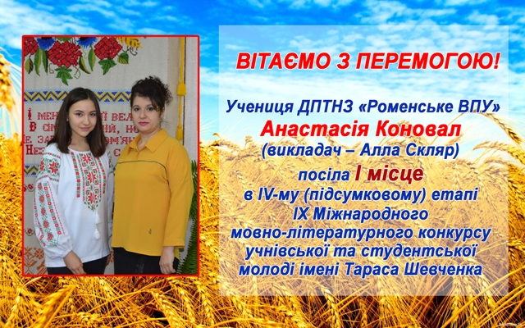

Учні Роменського ВПУ серед кращих знавців української мови
19.12.2018
На базі Роменського ВПУ завершився ІІ етап XIX Міжнародного конкурсу з української мови імені Петра Яцика та IX Міжнародного мовно-літературного конкурсу учнівської та студентської молоді імені Тараса Шевченка серед учнів закладів професійної (професійно-технічної) освіти. Визначено 20 переможців мовних змагань.
14 грудня 2018 року підбито підсумки ІІ етапу Міжнародних конкурсів знавців рідної мови. За перемогу змагалися 41 учень із 27 закладів професійно-технічної освіти області.
За рішенням журі переможцями мовних конкурсів серед учнів закладів професійної (професійно -технічної) освіти області визначено:
ІІ етап XIX Міжнародного конкурсу з української мови імені Петра Яцика серед учнів І-ІІІ курсів закладів професійної (професійно-технічної) освіти:
І місце – Анастасія Коновал, ДПТНЗ «Роменське вище професійне училище» (викладач Світлана Яцменко),
ІІ місце –Олена Дуля-Борзинець, ДПТНЗ «Роменське вище професійне училище» (викладач Надія Полежай).
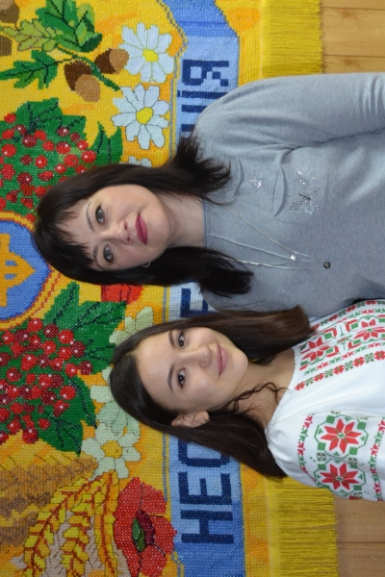
На фото: учениця групи К-1 ДПТНЗ «Роменське вище професійне училище», разом із наставницею викладачем української мови Яцменко С.М.
ІІ етап IX Міжнародного мовно-літературного конкурсу учнівської та студентської молоді імені Тараса Шевченка серед учнів І-ІІІ курсів закладів професійної (професійно-технічної) освіти:
І місце – Анастасія Коновал, ДПТНЗ «Роменське вище професійне училище» (викладач Алла Скляр),
ІІ місце –Олена Дуля-Борзинець, ДПТНЗ «Роменське вище професійне училище» (викладач Надія Полежай).
Вітаємо переможців конкурсів — справжніх митців українського слова! Бажаємо перемог у наступних етапах конкурсів!
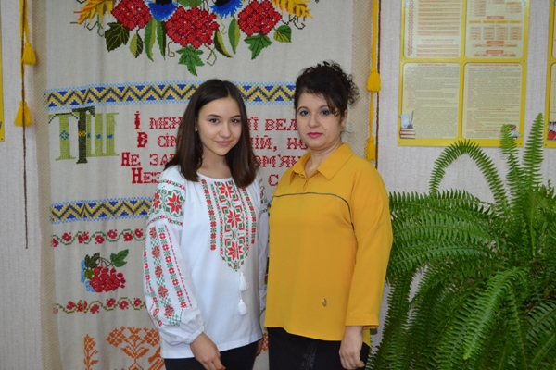
На фото: учениця групи К-1 ДПТНЗ «Роменське вище професійне училище» , разом із наставницею викладачем української мови Скляр А.А.
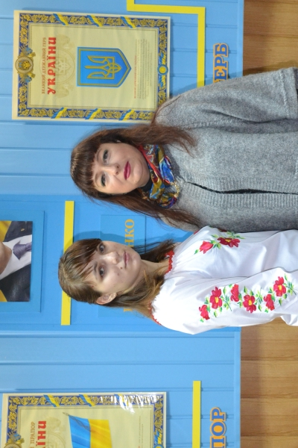
На фото: Олена Дуля-Борзинець, учениця групи КК-3 ДПТНЗ «Роменське вище професійне училище» , разом із наставницею викладачем української мови Полежай Н.А.

Відкриття ІІ етапу XІХ Міжнародного конкурсу з української мови імені Петра Яцика та Міжнародного мовно-літературного конкурсу учнівської та студентської молоді імені Тараса Шевченка
13.12.2018
Рідне слово… Скільки в тобі чарівних звуків, животворного трепету і вогню! Скільки в тобі доброти і лагідності, мудрості земної, закладеної ще славними вільнолюбними предками. Що може бути дорожчим для людини, як рідне слово?
Коли до серця крадеться тривога,—
За долю України я боюсь,—
З молитвою звертаюся до Бога
І мовою вкраїнською молюсь.
13.12.2018 року у ДПТНЗ «Роменське ВПУ» відбулося урочисте відкриття ІІ етапу XІХ Міжнародного конкурсу з української мови імені Петра Яцика та Міжнародного мовно-літературного конкурсу учнівської та студентської молоді імені Тараса Шевченка серед учнів закладів професійної (професійно-технічної) освіти області. Метою конкурсу є сприяння утвердженню статусу української мови як державної, піднесення її престижу, виховання у молодого покоління українців поваги до мови свого народу.
Роменщина долучилася до проведення престижного конкурсу, започаткованого відомим меценатом і українським патріотом Петром Яциком, За цей він час набув неабиякої популярності і престижу серед учнів та педагогів навчальних закладів і давно переріс звичайну культурну акцію, перетворившись на справжнє свято, що утверджує безсмертя рідної мови, творчості, добра.
На урочистий захід, що проходив у Роменському ВПУ завітали представники місцевої влади, почесні гості, поціновувачі української мови, вчителі та учні.
Учасників конкурсу зі святом привітала та побажали творчої наснаги Самойленко Н. Ю, директор Навчально-методичного центру професійно-технічної освіти у Сумській області. Вказала, що для молоді дуже важливо спілкуватися рідною мовою, любити та плекати її щодня.
Привітали на щедрій Роменській землі та наголосили на значенні рідної мови, слова у розвитку й формуванні особистості Білоха В. О., голова Роменської районної державної адміністрації, та Мицик В.М., секретар міської ради.
Після теплих слів, щедрих аплодисментів у піднесеному настрої відбулося нагородження учнів за зайняті призові місця у ІІ етапі Всеукраїнської олімпіади з української мови та вручено Подяки вчителям за сумлінну працю, вагомий внесок у впровадження ефективних форм, методів організації і проведення роботи із обдарованими учнями.
Директор училища Помаран П. І. привітав усіх учасників конкурсу, вказав, що сьогодні українська мова – це не просто один із зв`язуючих ланців, який будує нашу націю; сьогодні мова – це мова нескореної нації, яка відстоює свою гідність та незалежність.
Усім учасникам, які цікавляться українською мовою та вивчають її, а також педагогам-словесникам подякував настоятель Всіхсвятського храму Дмитрій Долгий. Ковган О. Г., вчитель Роменської загальноосвітньої школи І-ІІІ ступенів № 7 Роменської міської ради, голова конкурсу, висловила подяку усім учасникам за небайдужість до української мови, за бажання удосконалювати свої знання.
Щорічно учні закладів професійної (професійно – технічної) освіти Сумщини достойно представляють нашу область у фінальному етапі Міжнародного конкурсу з української мови імені Петра Яцика та Міжнародного мовно-літературного конкурсу учнівської та студентської молоді імені Тараса Шевченка, займають призові місця і навіть отримують Стипендію Президента України.
Слово від учасників конкурсу надали Катерині Ховзун, учениці ІІІ курсу Державного навчального закладу «Сумське вище професійне училище будівництва та автотранспорту», яка посіла І місце у фінальному етапі ХVIII Міжнародного конкурсу з української мови імені Петра Яцика та ІІІ місце у фінальному етапі VIII Міжнародного мовно-літературного конкурсу учнівської та студентської молоді імені Тараса Шевченка та Яні Ратушній, учениці ІІ курсу Державного професійно-технічного навчального закладу «Сумське вище професійне училище будівництва і дизайну», яка посіла І місце у фінальному етапі VIII Міжнародного мовно-літературного конкурсу учнівської та студентської молоді імені Тараса Шевченка.
Нехай же не закінчується пісня, здіймається до небес, наповнюється сонячним сяйвом і знов повертається на землю, прославляючи красу рідного слова, мужнього, щирого, тендітного і хвилюючого немов журавлине "курли".
Отож, ХІХ конкурс з української мови стартував. Побажаємо ж його учасникам упевненості в собі і незаперечних перемог! Хай щастить!

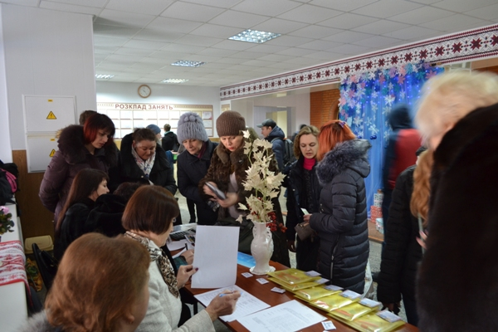
На фото: реєстрація учасників конкурсу
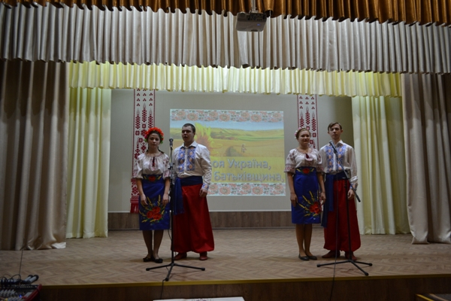
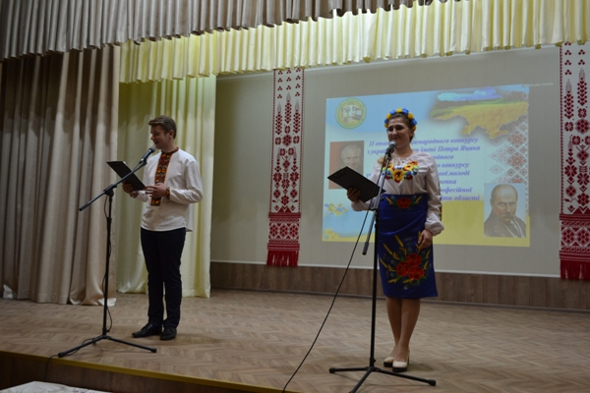
На фото: урочисте відкриття ІІ етапу ХIX Міжнародного конкурсу з української мови імені Петра Яцика та IX Міжнародного мовно-літературного конкурсу учнівської та студентської молоді імені Тараса Шевченка серед учнів закладів професійної (професійно – технічної) освіти області
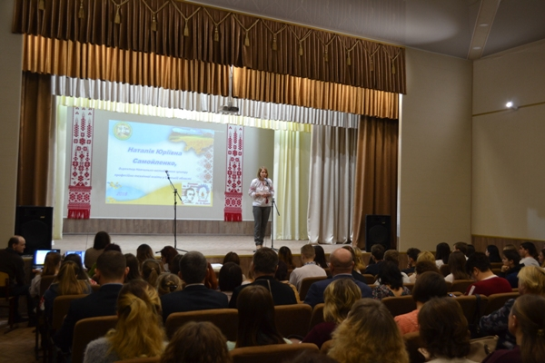
На фото: вітальне слово директора Навчально-методичного центру професійно-технічної освіти у Сумській області Наталії Юріївни Самойленко
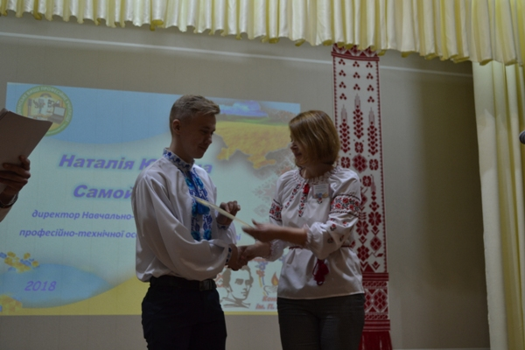
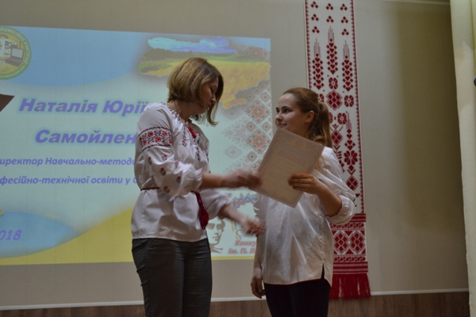
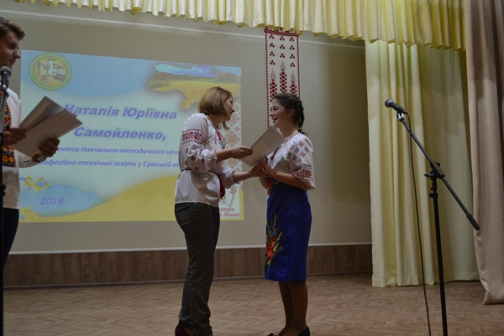
На фото: нагородження учнів за зайняті призові місця у ІІ етапі Всеукраїнської олімпіади з української мови
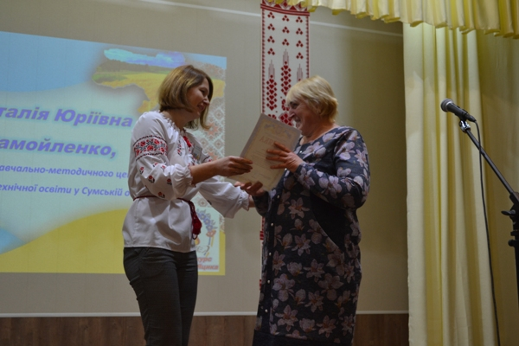
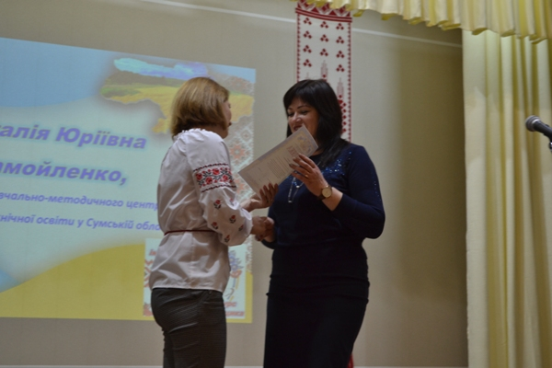
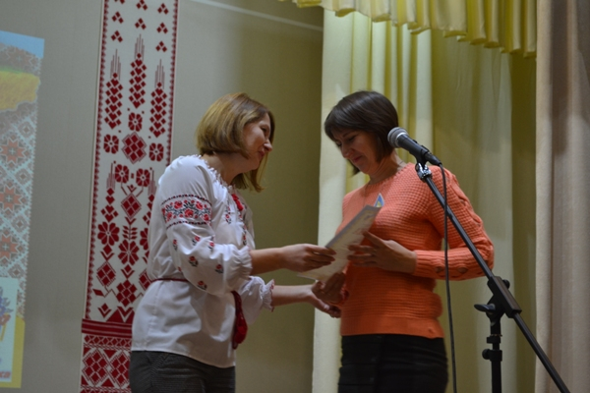
На фото: вручення Подяк вчителям за сумлінну працю та проведення роботи із обдарованими учнями
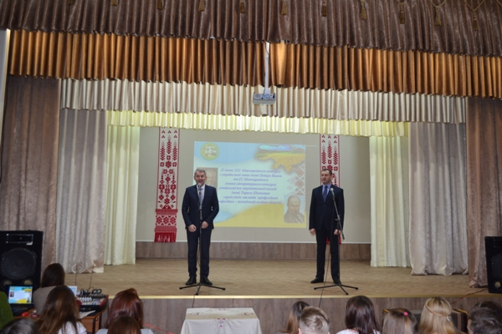
На фото: побажання успіху і креативності від секретаря міської ради Мицика Валерія Миколайовича та Голови Роменської районної державної адміністрації Білохи Валерія Олександровича
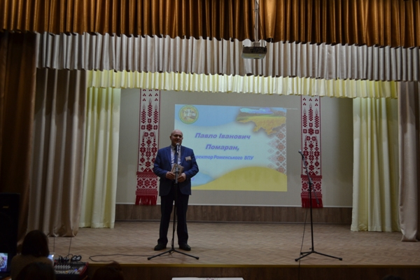
На фото: слова для привітання учасників конкурсу від Павла Івановича Помарана, директора ДПТНЗ «Роменське вище професійне училище»
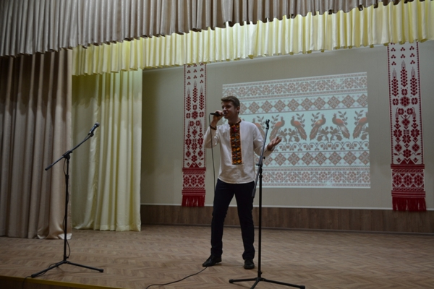
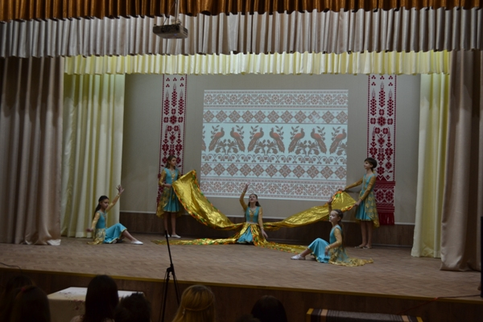
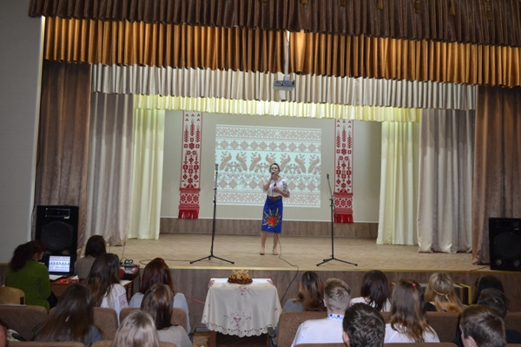
На фото: святкові виступи учнів ДПТНЗ "Роменське вище професійне училище"
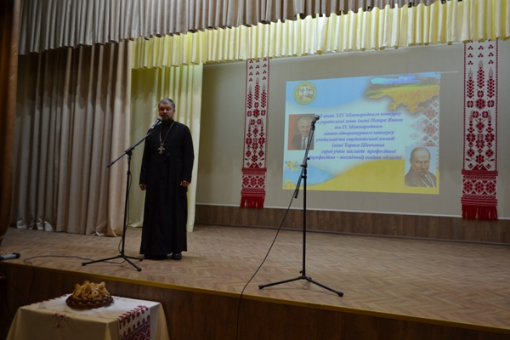
На фото: з вітальним та напутнім словом звернувся до присутніх священник-настоятель Всіхсвятської церкви Димитрій Долгий
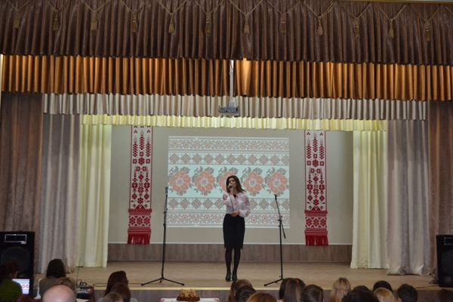
На фото: музичне вітання від учениці ДНЗ «Сумське міжрегіональне вище професійне училище» Приходько Ольги
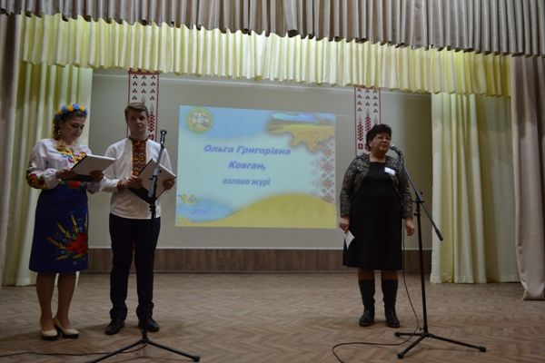
На фото: вітальне слово Ольги Григорівни Ковган, учителя української мови і літератури Роменської загальноосвітньої школи І-ІІІ ступенів № 7 Роменської міської ради Сумської області, голови журі конкурсу
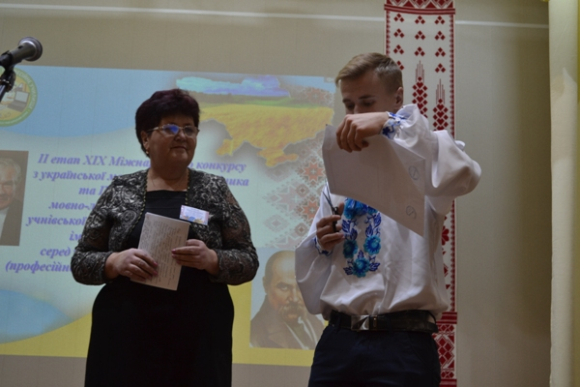
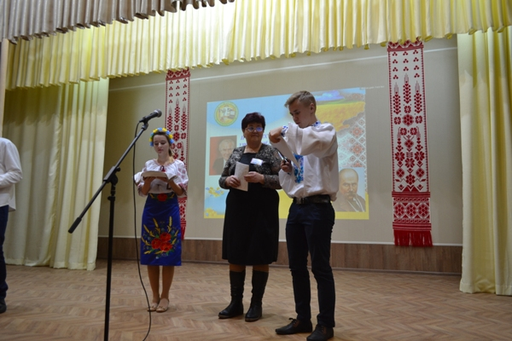
На фото: відкриття конверту із завданнями конкурсу
На фото: музичне вітання від учениці ДПТНЗ «Сумське вище професійне училище будівництва і дизайну» Яни Ратушної
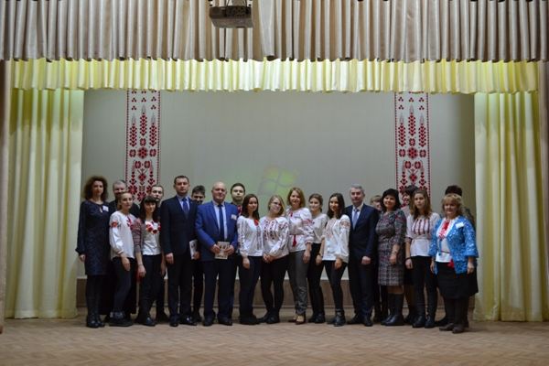
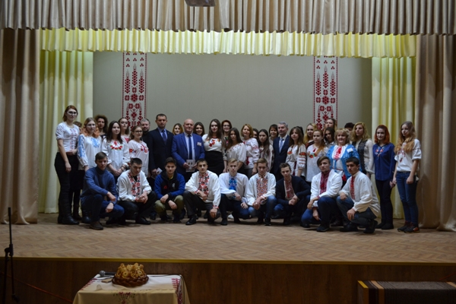
На фото: фото на згадку
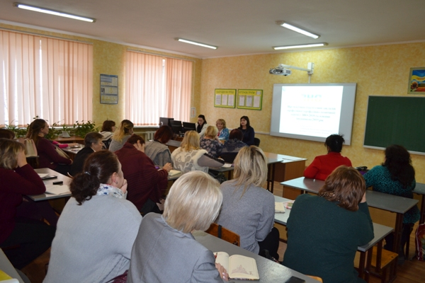
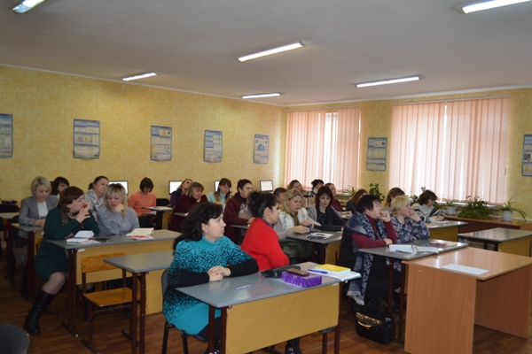
На фото: методист НМЦ ПТО у Сумській області Смоленко О.П. проводить семінар-практикум для керівників команд
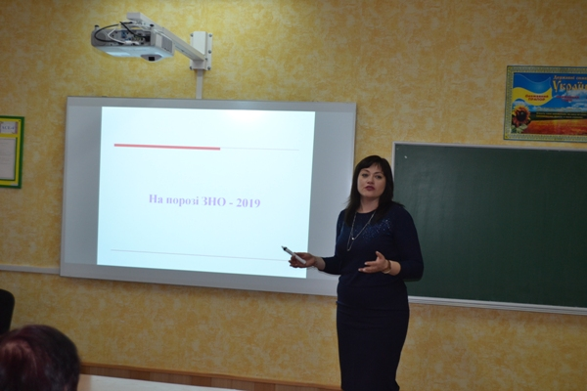
На фото: виступ викладача ДПТНЗ "Роменське вище професійне училище" С.М. Яцменко на семінарі-практикумі для керівників команд
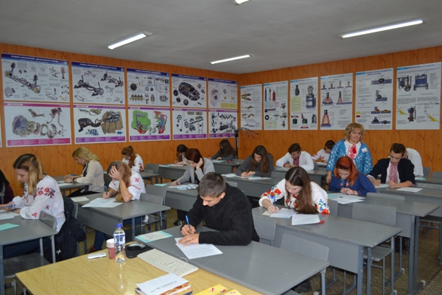
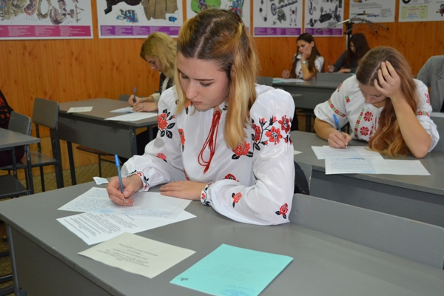
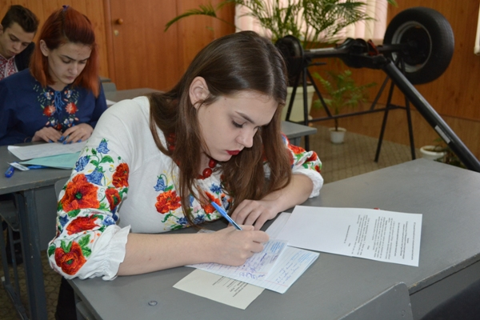
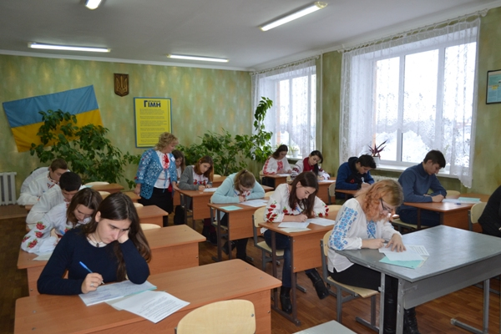
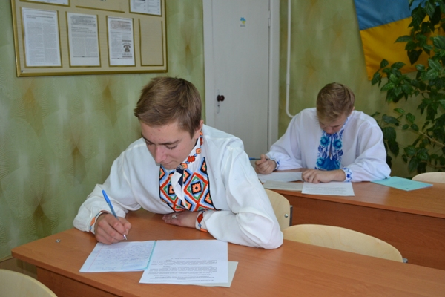
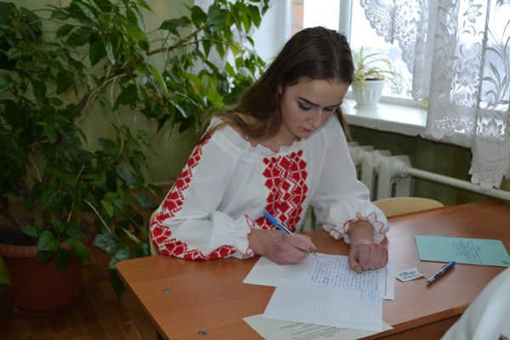
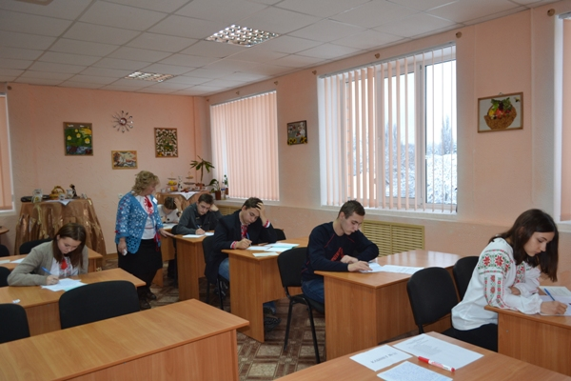
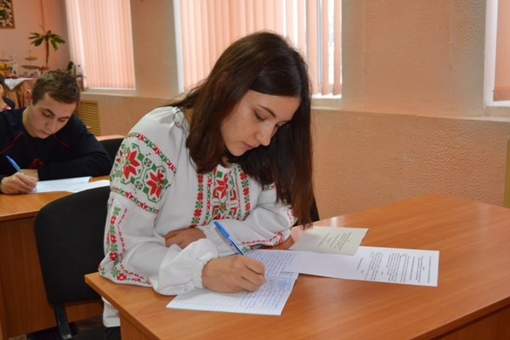
На фото: під час виконання творчої роботи IX Міжнародного мовно-літературного конкурсу учнівської та студентської молоді імені Тараса Шевченка

Про проведення ІX Міжнародного мовно-літературного конкурсу учнівської та студентської молоді імені Тараса Шевченка
20.10.2018
На виконання Указу Президента України від 30 вересня 2010 року № 928 «Про Міжнародний мовно-літературний конкурс учнівської та студентської молоді імені Тараса Шевченка» у 2018/2019 навчальному році відбудеться ІX Міжнародний мовно-літературний конкурс учнівської та студентської молоді імені Тараса Шевченка. Згідно з Положенням про Міжнародний мовно-літературний конкурс учнівської та студентської молоді імені Тараса Шевченка, затвердженим постановою Кабінету Міністрів України від 1 червня 2011 року № 571, конкурс проводиться для учнів закладів професійної освіти – в три етапи (з листопада по березень).
Даний конкурс має сприяти піднесенню престижу української мови і літератури у молодого покоління, підвищенню рівня загальної мовної культури, вихованню в його учасників почуття гордості за свій народ, любові до рідного краю: вшанування Великого Кобзаря, поета світового рівня – Тараса Григоровича Шевченка.
Урочистості з нагоди початку ІX Міжнародного мовно-літературного конкурсу учнівської та студентської молоді імені Тараса Шевченка відбулися 18 жовтня 2018 року у м. Миколаїв.
Викладачі Роменського ВПУ Яцменко С. М., Скляр А. А. та Полежай Н. А. провели з учнями І-ІІІ курсів роз`яснювальну роботу щодо умов участі в конкурі та зорієнтували учнів на необхідність вшанування творчої спадщини Тараса Григоровича Шевченка. Наголосили на меті конкурсу, яка передбачає виявлення творчо обдарованої молоді, розвитку її потенціалу, виховання у молодого покоління поваги до мови і традицій свого народу, підвищення рівня мовної освіти в Україні.

У НАЦІОНАЛЬНОМУ МУЗЕЇ ТАРАСА ШЕВЧЕНКА НАГОРОДИЛИ ПЕРЕМОЖЦІВ VІ МІЖНАРОДНОГО МОВНО-ЛІТЕРАТУРНОГО КОНКУРСУ ІМЕНІ Т. ШЕВЧЕНКА
21.05.2016
21 травня 2016 року в місті Каневі у національному музеї Тараса Шевченка відбулася урочиста церемонія нагородження переможців 6 Міжнародного мовно-літературного конкурсу ім. Т. Шевченка.
Конкурс започатковано на відзначення 200-річчя від дня народження великого Кобзаря і спрямований на підвищення рівня знань учнів та студентів з української мови й літератури, виховання у молодого покоління любові до мови українського народу, забезпечення їх усебічного розвитку.
Міністр освіти і науки України Лілія Гриневич, яка особисто завітала привітати обдаровану молодь, зазначила, що впродовж багатьох років найкращі учні та студенти змагаються за перемогу в цьому престижному конкурсі.
Серед учнів профтехосвіти України премогу виборола учениця ДПТНЗ "Роменське ВПУ" Сумської області Некроєнко Анна.
Переможці конкурсу отримали дипломи І ступеня та цінні подарунки.
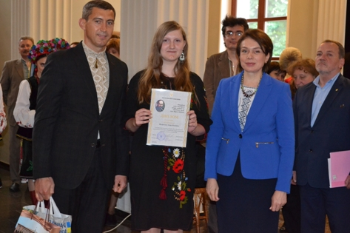
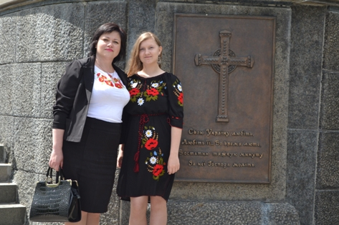
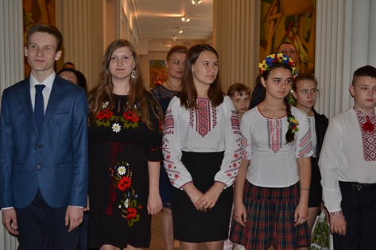
На фото: Під час урочистої церемонії нагородження переможців 6 Міжнародного мовно-літературного конкурсу ім. Т. Шевченка
По закінченню церемонії нагородження відбулося урочисте покладення квітів до могили Тараса Шевченка.
Для переможців та учасників заходу художні колективи Канівщини підготували яскраві концертні номери, які піднесли настрій усім присутнім і подарували позитивні емоції.
Вітаємо найкращих серед кращих! Дякуємо учителям, котрі сприяли таким результатам!

Рідна мово, росту я крізь тебе, крізь родовище дум і краси
20.04.2016
Тарас Шевченко залишив нам неоціненну культурну і духовну спадщину, заклавши найміцніший фундамент української державності, моноліт української нації. Славні нащадки Кобзаря гідно несуть його слово.
За результатами ІV (заключного) етапу VІ Міжнародного мовно-літературного конкурсу учнівської та студентської молоді імені Тараса Шевченка, учениця ДПТНЗ "Роменське ВПУ" Некроєнко Анна посіла почесне І місце.
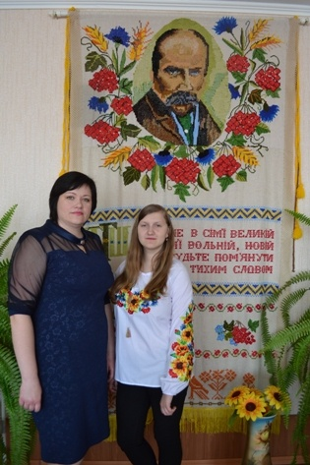
На фото: Некроєнко Анна та Яцменко Світлана Миколіївна
Вітаємо переможців, їх викладачів і наставників! Бажаємо всім творчого натхнення, нових успіхів та перемог.

Конкурс знавців української мови
13.11.2015
10 листопада з метою утвердження державного статусу української мови, піднесення її престижу серед учнівської молоді,виховання поваги до культури і традицій українського народу проведено І етап міжнародного конкурсу української мови ім.П.Яцика та І етап мовно-літературного конкурсу учнівської та студентської молоді ім.Т.Г.ШЕВЧЕНКА.
У конкурсі взяли участь учні 1-3 курсів, які небайдужі до вивчення рідної мови, її популярності та престижу.
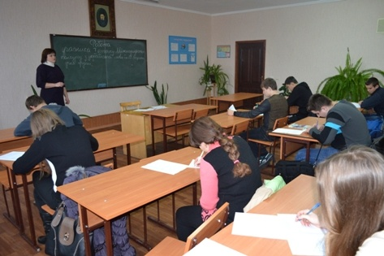
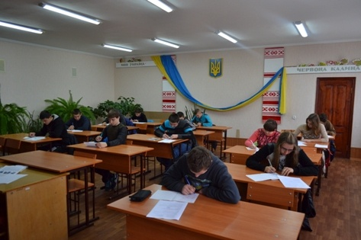
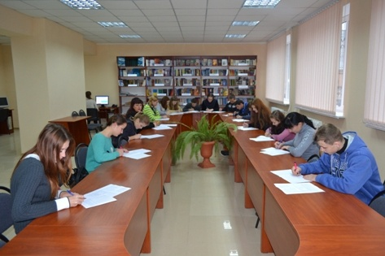
На фото: під час години конкурсу

Час – спільник для розумних і наполегливих
18.02.2013
Мені не раз думається: ми, українці, ніяк не вилікуємося від політичної та й звичайної – наївності. Все сподіваємося, що прийде до нас хтось і розв’яже всі проблеми. Життя вчить і вчить наших людей: сподівайтеся лише на себе, на свої голови й свої руки. А декому так ліньки, так не хочеться вчитися… Бажається вірити в чудо.
Добре, що більшість учнів нашого навчального закладу – реалісти. Вони вже знають: що здобудеш сам, своїми руками, осягнеш своїм розумом, - ото і буде твого. Робити такі висновки я можу після Всеукраїнського конкурсу знавців української мови імені Петра Яцика, що відбувся 26 січня у м. Суми. Роменське ВПУ представляли відразу дві учениці: Голощапова Оксана. Учениця групи М-1б та Опришко Ірина, група КК-1 (що, до речі, було досить непоширеним явищем на даній зустрічі). Нагадаю, що саме ці дівчата гідно показали свої знання в обласному мовному конкурсі. А Оксана Голощапова була відзначена і в мовно-літературному конкурсі ім. Т. Г. Шевченка, де посіла призове ІІІ місце.
На змаганнях Всеукраїнського масштабу зібралися учні навчальних закладів різних рівнів акредитації: від шкіл до вищих навчальних закладів. Призери обласного конкурсу почули на свою адресу багато привітань і теплих слів. А ще їм вручили подарунки – книги. Для інтелектуальної, самодостатньої особистості це найкраща нагорода. Я бачила розумні обличчя цих молодих людей, чула їхні відгуки, і не лише мені було зрозуміло: це – завтрашня Україна, це – покоління, виховане і сформоване вже в незалежній Українській державі. Це здобутки старшого покоління у вихованні юних.
Даний конкурс, як уже не раз мовлено авторитетними людьми, передовсім виховує почуття глибокої поваги до української мови – одного з важливих свідчень саме української державності. Окрім того, це й принагідне нагадування про важливість, пріоритетність знань, освіти взагалі.
Висновком до всього вищесказаного може слугувати рецепт успіху від Петра Яцика: якщо ви трудитеся чесно, розумно й наполегливо, час стає вашим спільником, він починає працювати на вас. Треба лиш бути справді терплячим і не намагатися підганяти події. Все має свою логіку і свій розвиток.
Яцменко С. М., викладач української мови

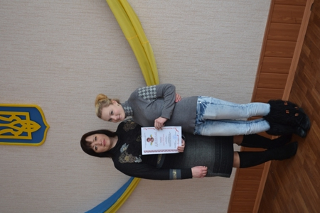

На фото: учениця групи КК-1 ДПТНЗ "Роменське ВПУ" Опришко Ірина та виклдач української мови Яцменко Світлана Миколаївна.

Наші на конкурсі
10.01.2012
20-21 грудня 2012 року на базі державного професійно-технічного навчального закладу «Сумське вище професійне училище будівництва і дизайну» стартував другий етап ІІІ Міжнародного мовно-літературного конкурсу учнівської та студентської молоді імені Тараса Шевченка та ІІ етап ХІІІ Міжнародного конкурсу з української мови імені Петра Яцика серед учнів державних професійно-технічних навчальних закладів Сумської області.
Учні продемонстрували глибокі знання з лексики, орфографії, стилістики, фразеології, показали свій творчий потенціал при написанні творів, засвідчили повагу до української мови, народних традицій.
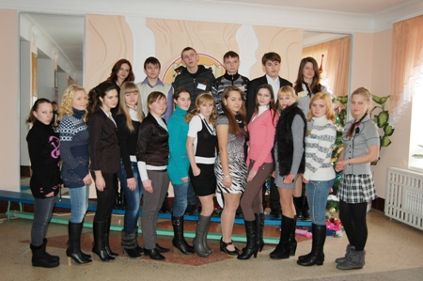
На фото: Учні першого курсу на конкурсі ім. Петра Яцика.
Наше училище представляли: учениця групи КК-1 Опришко Ірина, яка посіла ІІІ місце у конкурсі ім. П. Яцика; учениця групи М-1б Голощапова Оксана, яка виборола ІІІ місце у конкурсі ім. П. Яцика і ІІІ місце у мовно-літературному конкурсі ім. Т. Г. Шевченка.
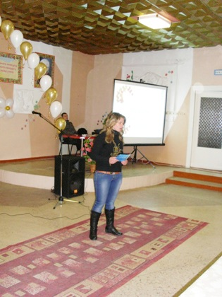
На фото: учениця групи М-1б Голощапова Оксана у ході конкурсу.
На фото: Опришко Ірина демонструє ораторські здібності.
Учнівський та педагогічний колектив Роменського ВПУ щиро вітає переможців Конкурсів та їх наставників, зичить їм творчого натхнення та нових досягнень. А це для наших конкурсантів знадобиться, адже вони будуть брати участь у фінальному етапі конкурсу ім. П. Яцика, який відбудеться 26 січня.

